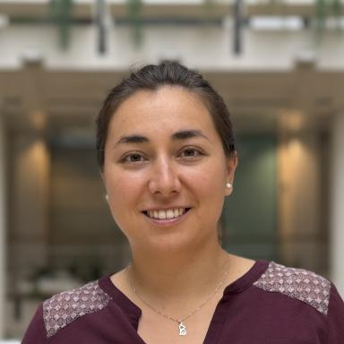 Claire Tougne Postdoctoral researcher

Identifiants chercheurs

- IdHAL : claire-tougne
- ORCID : 0009-0008-0667-1186

Présentation

Postdoctoral researcher in membrane characterization, specializing in SAXS/SANS and TEM. Looking for a position starting in May 2025.

Publications

Article dans une revue (5)

Ultrasonic process for the manufacture of proton exchange membrane fuel cell electrode assembly
Claire Tougne,Thomas Cavoué,Arnaud Morin,Christine Nayoze-Coynel
Journal of Power Sources, 2025, 656, pp.238061. ⟨10.1016/j.jpowsour.2025.238061⟩
Article dans une revue
hal-05244137v1
Thiourea-based hybrid sPEEK membranes using a Sol-Gel approach: Elaboration of stabilized hybrid sPEEK membranes
Evelise Ferri,Claire Tougne,Meriem Daoudi,Fabrice Gouanvé,O. Gainet al.
Reactive and Functional Polymers, 2025, pp.106588. ⟨10.1016/j.reactfunctpolym.2025.106588⟩
Article dans une revue
hal-05394338v1
Total oxidation stress protection of thiourea-based hybrid fuel cell membranes
Claire Tougne,Meriem Daoudi,Evelise Ferri,V.H. Mareau,H. Mendil-Jakaniet al.
Electrochimica Acta, 2025, 541, pp.147338. ⟨10.1016/j.electacta.2025.147338⟩
Article dans une revue
hal-05394314v1
Impact of sulfonated poly(ether ether ketone) membranes pretreatments on their physicochemical properties and fuel cell performances
Meriem Daoudi,Evelise Ferri,Claire Tougne,Assma El Kaddouri,Jean‐christophe Perrinet al.
Journal of Polymer Science, 2023, 61 (9), pp.761-776. ⟨10.1002/pol.20220649⟩
Article dans une revue
hal-04148119v1
Highly oriented PVDF molecular chains for enhanced material performance
Xing Chen,Claire Tougne,Tao Jiang,M. Espindola-Rodriguez,Qi Zhaoet al.
Polymer, 2022, 261, pp.125366. ⟨10.1016/j.polymer.2022.125366⟩
Article dans une revue
hal-04289371v1

Communication dans un congrès (5)

Ultrasound-assembled MEA: ionomer nanostructure and properties
Claire Tougne,Christine Nayoze-Coynel,Arnaud Morin
Euromembrane 2024, Sep 2024, Prague, Czech Republic
Communication dans un congrès
hal-05244124v1
Influence de la morphologie sol-gel sur les performances et la durabilité de membranes hybrides pour pile à hydrogène
Claire Tougne,Evelise Ferri,Meriem Daoudi,V. H. Mareau,H. Mendil-Jakaniet al.
Matériaux 2022, Oct 2022, Lille, France
Communication dans un congrès
hal-04289480v1
Membranes hybrides multi-stabilisées pour piles à combustible et électrolyseurs
Evelise Ferri,Claire Tougne,Meriem Daoudi,Fabrice Gouvane,Olivier Gainet al.
Colloque 2021 du Groupe Français d’Étude des Polymères, 15-19 novembre 2021, Lyon, Nov 2021, Lyon, France
Communication dans un congrès
hal-03340834v1
Impact of the SG phase morphology on the performances and durability of hybrid polymer membranes for fuel cell applications
Claire Tougne,Evelise Ferri,V. H. Mareau,H. Mendil-Jakani,V. Dufaudet al.
EFCF 2021: Low-Temp. Fuel Cells, Electrolysers & H2 Processing, Jun 2021, Lucerne (virtual), Switzerland
Communication dans un congrès
hal-04289422v1
Impact of Sulfonated Poly(Ether Ether Ketone) pretreatments on Proton Exchange Membrane Fuel Cells performances
Meriem Daoudi,Evelise Ferri,Claire Tougne,Assma El Kaddouri,Jean-Christophe Perrinet al.
Euromembrane 2021, Nov 2021, Copenhagen, Denmark
Communication dans un congrès
hal-03333690v1

Thèse (1)

Nouvelle approche de stabilisation chimique des ionomères pour pile à hydrogène
Claire Tougne
Autre. Université Grenoble Alpes [2020-..], 2023. Français. ⟨NNT : 2023GRALI025⟩
Thèse
tel-04137862v1

